

**HỆ THỐNG QUẢN LÝ, CHIA SẺ TÀI LIỆU HƯỚNG DẪN SỬ DỤNG CHO NGƯỜI DÙNG CUỐI**

**TÀI LIỆU ĐẶC TẢ YÊU CẦU PHẦN MỀM**

**Mã dự án: HGI_UMMS**

**Mã tài liệu: HGI_UMMS_SRS**

**Phiên bản: 1.0**

**MODULE: Thêm, sửa hướng dẫn sử dụng chung (HDSD chung) cho mỗi dịch vụ (DV)**

**LỊCH SỬ THAY ĐỔI**

|  |  |  |  |  |  |  |
| --- | --- | --- | --- | --- | --- | --- |
| **STT** | **Phiên bản** | **Người thực hiện** | **Người xem xét** | **Người phê duyệt** | **Ngày hiệu lực** | **Nội dung thay đổi** |
|  |  |  |  |  |  |  |

# Thêm, sửa hướng dẫn sử dụng chung (HDSD chung) cho mỗi dịch vụ (DV)

## 1.1 Mô tả tóm tắt

* Mỗi DV sẽ có một HDSD chung nên sau khi tạo DV mới, admin phải vào mục "HDSD chung" trong DV mới vừa tạo để thêm file và các nội dung liên quan (tiêu đề, mô tả) của HDSD chung này. Ngoài ra sau đó còn có thể chỉnh sửa nội dung (tiêu đề, mô tả), thay đổi file.

## 1.2 Yêu cầu giao diện.

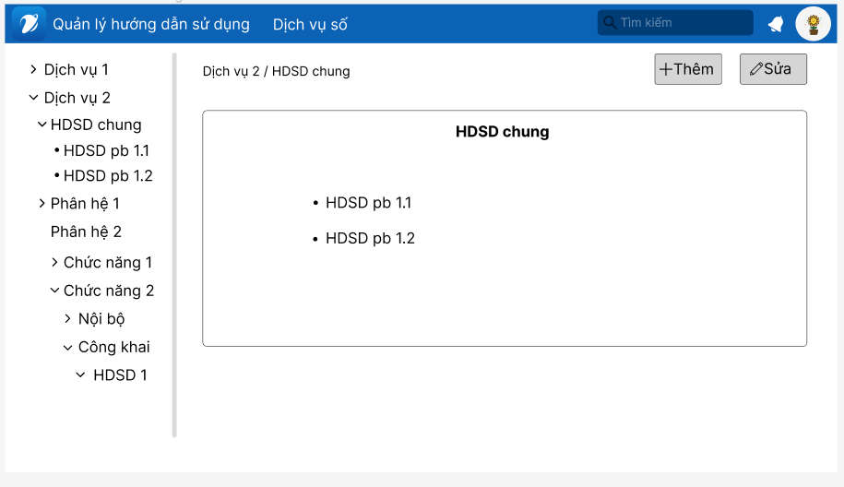

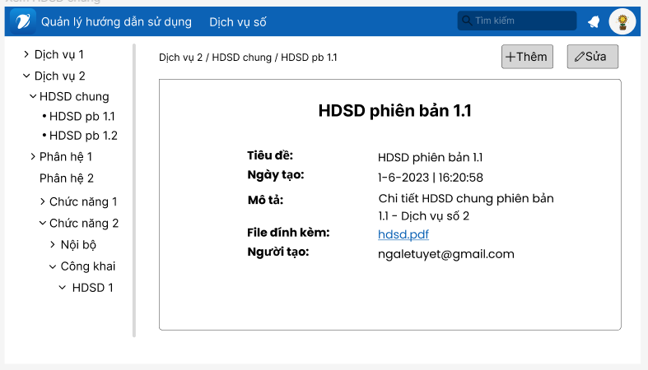

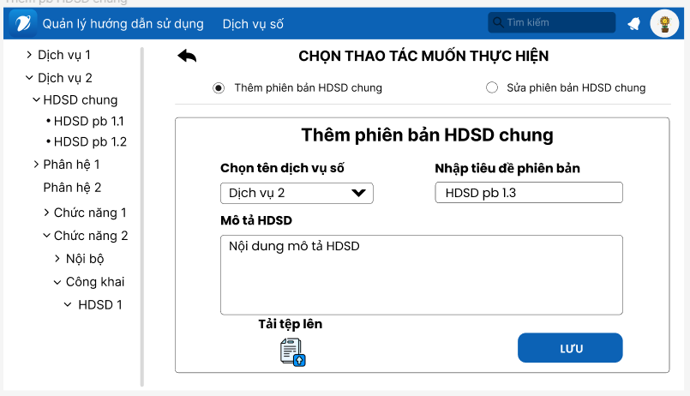

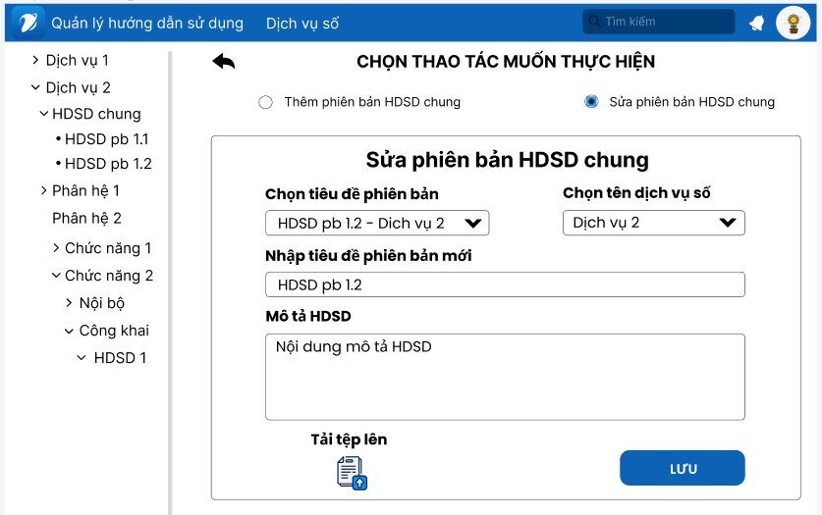

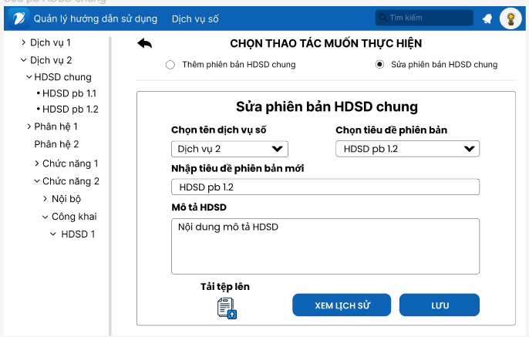

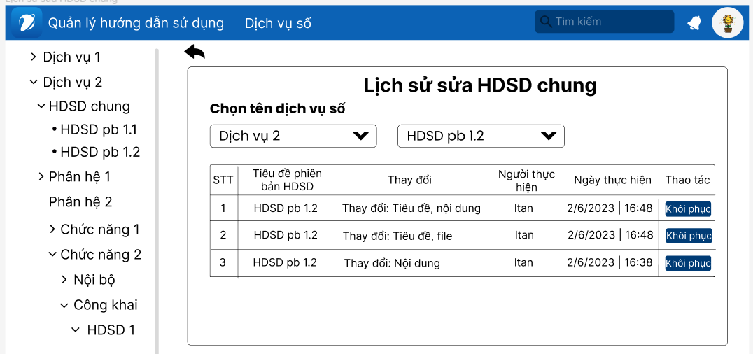

## Các tính huống sử dụng.

### 1.3.1 Thêm phiên bản hướng dẫn sử dụng chung

|  |  |  |  |  |  |
| --- | --- | --- | --- | --- | --- |
| **STT** | **Bước** | **Đối tượng** | **Hoạt động** | **Thông tin đầu vào** | **Thông tin đầu ra** |
| 1 | Truy cập dịch vụ số | Người dùng | Truy cập trang danh mục |  | Trang danh mục |
| 2 | Chọn 1 dịch vụ trên cây danh mục | Người dùng | Chọn 1 dịch vụ muốn thêm vào HDSD chung |  |  |
| 3 | Chọn HDSD chung | Người dùng | Chọn HDSD chung của dịch vụ số đó |  |  |
| 4 | Chọn mục thêm | Người dùng | Chọn mục Thêm để thêm |  |  |
| 5 | Chọn Thêm phiên bản HDSD chung | Người dùng | Chọn mục “Thêm phiên bản HDSD chung” |  |  |
| 6 | Chọn tên dịch vụ số | Người dùng | Chọn tên dịch vụ số muốn thêm phiên bản HDSD chung | Tên dịch vụ số |  |
| 7 | Nhập tiêu đề phiên bản | Người dùng | Nhập tiêu đề phiên bản | Tiêu đề phiên bản |  |
| 8 | Nhập mô tả | Người dùng | Nhập mô tả HDSD chung | Mô tả HDSD chung |  |
| 9 | Tải tệp lên | Người dùng | Tải tệp lên | Tệp được chọn |  |
| 10 | Lưu phiên bản vừa thêm | Người dùng | Nhấn vào nút Lưu |  |  |
| 11 | Hoàn tất thêm phiên bản HDSD chung | Hệ thống | Hệ thống xác nhận và thêm phiên bản HDSD chung mới | HDSD chung mới được xác nhận | HDSD chung mới được thêm thành công |

### 1.3.2 Sửa phiên bản hướng dẫn sử dụng chung

|  |  |  |  |  |  |
| --- | --- | --- | --- | --- | --- |
| **STT** | **Bước** | **Đối tượng** | **Hoạt động** | **Thông tin đầu vào** | **Thông tin đầu ra** |
| 1 | Truy cập dịch vụ số | Người dùng | Truy cập trang danh mục |  | Trang danh mục |
| 2 | Chọn 1 dịch vụ trên cây danh mục | Người dùng | Chọn 1 dịch vụ muốn thêm vào HDSD chung |  |  |
| 3 | Chọn HDSD chung | Người dùng | Chọn HDSD chung của dịch vụ số đó |  |  |
| 4 | Chọn mục sửa | Người dùng | Chọn mục Sửa để sửa |  |  |
| 5 | Chọn Sửa phiên bản HDSD chung | Người dùng | Chọn mục “Sửa phiên bản HDSD chung” |  |  |
| 6 | Chọn tên dịch vụ số | Người dùng | Chọn tên dịch vụ số muốn thêm phiên bản HDSD chung | Tên dịch vụ số |  |
| 7 | Chọn tiêu đề phiên bản | Người dùng | Chọn tiêu đề phiên bản muốn sửa | Tiêu đề phiên bản |  |
| 8 | Nhập tiêu đề phiên bản mới | Người dùng | Nhập tiêu đề phiên bản mới | Tiêu đề phiên bản mới |  |
| 9 | Nhập mô tả | Người dùng | Nhập mô tả HDSD chung mới | Mô tả HDSD chung mới |  |
| 10 | Tải tệp mới lên | Người dùng | Tải tệp mới lên | Tệp mới đã được chọn |  |
| 11 | Lưu phiên bản vừa sửa | Người dùng | Nhấn vào nút Sửa |  |  |
| 12 | Hoàn tất sửa phiên bản HDSD chung | Hệ thống | Hệ thống xác nhận và sửa phiên bản HDSD chung | HDSD chung đã sửa được xác nhận | HDSD chung được sửa thành công |

### 1.3.3 Xem lịch sử sửa phiên bản HDSD chung

|  |  |  |  |  |  |
| --- | --- | --- | --- | --- | --- |
| **STT** | **Bước** | **Đối tượng** | **Hoạt động** | **Thông tin đầu vào** | **Thông tin đầu ra** |
| 1 | Truy cập dịch vụ số | Người dùng | Truy cập trang danh mục |  | Trang danh mục |
| 2 | Chọn 1 dịch vụ trên cây danh mục | Người dùng | Chọn 1 dịch vụ muốn thêm vào HDSD chung |  |  |
| 3 | Chọn HDSD chung | Người dùng | Chọn HDSD chung của dịch vụ số đó |  |  |
| 4 | Chọn mục sửa | Người dùng | Chọn mục Sửa để sửa |  |  |
| 5 | Xem lịch sử sửa | Người dùng | Chọn mục “Lịch Sử” |  |  |
| 6 | Chọn tên dịch vụ số muốn xem | Người dùng | Chọn tên dịch vụ số muốn xem lịch sử của DVS đó | Tên dịch vụ số |  |
| 7 | Chọn tiêu đề phiên bản | Người dùng | Chọn tiêu đề phiên bản muốn xem | Tiêu đề phiên bản |  |
| 10 | Chọn khôi phục (option) | Người dùng | Chọn khôi phục phiên bản HDSD chung |  |  |
| 11 | Xác nhận khôi phục | Người dùng | Chọn đồng ý khi thông báo xuất hiện |  |  |
| 12 | Hoàn tất khôi phục phiên bản HDSD chung | Hệ thống | Hệ thống xác nhận và khôi phục phiên bản HDSD chung đồng thời thông báo thành công | HDSD chung đã được xác nhận khôi phục | HDSD chung được khôi phục thành công |

## 1.4 Yêu cầu chất lượng.

|  |  |  |  |
| --- | --- | --- | --- |
| STT | Tiêu chí | Yêu cầu | Mức độ ưu tiên |
| 1 | Tốc độ | Thời gian đáp ứng <10s | Thường |
| 2 | Bảo mật | Bảo mật theo Người sử dụng và phân cấp dữ liệu | Cao |
| 3 | Tiện dụng |  |  |

## 1.5 Cấu trúc Code Web

FILE LẬP TRÌNH

|  |  |  |  |  |
| --- | --- | --- | --- | --- |
| **STT** | **Tên File** (Jsp, Jxml, Controller, Package, …) | **Đường dẫn** | **Nội dung** (Thêm mới, hiệu chỉnh, mô tả chi tiết thay đổi …) | **Ghi chú** |
| 1 | **DanhMuc.vue** | SourceCode\ui\src\view\ | Thêm mới |  |
| 2 | **KhoiPhucHDSDChung.ts** | SourceCode\server\src\controllers\HuongDanSuDung | Thêm mới |  |
| 3 | **KiemTraTonTaiHDSDChung.ts** | SourceCode\server\src\controllers\HuongDanSuDung | Thêm mới |  |
| 4 | **LayLichSuSuaHDSDChung.ts** | SourceCode\server\src\controllers\HuongDanSuDung | Thêm mới |  |
| 5 | **LayPhienBanHDSDChung.ts** | SourceCode\server\src\controllers\HuongDanSuDung | Thêm mới |  |
| 6 | **SuaHuongDanSuDungChung.ts** | SourceCode\server\src\controllers\HuongDanSuDung | Thêm mới |  |
| 7 | **ThemHuongDanSuDungChung.ts** | SourceCode\server\src\controllers\HuongDanSuDung | Thêm mới |  |
| 8 | **UploadHDSD.ts** | SourceCode\server\src\controllers\HuongDanSuDung | Thêm mới |  |

## 1.6 Cấu trúc Database

|  |  |  |  |  |
| --- | --- | --- | --- | --- |
| **STT** | **SCHEMA** | **ĐỐI TƯỢNG** | **TÊN ĐỐI TƯỢNG** | **Ý NGHĨA, NỘI DUNG HIỆU CHỈNH** |
| 1 | PHIENBANHDSD | TABLE | PHIENBANHDSD | Table lưu thông tin của phiên bản HDSD |
| 2 | HUONGDANSUDUNG | TABLE | HUONGDANSUDUNG | Table lưu thông tin của HDSD |
| 3 | CHITIETPHIENBANHDSD | TABLE | CHITIETPHIENBANHDSD | Table lưu thông tin chi tiết phiên bản HDSD |